«Сидим дома»: как выжить в карантине?
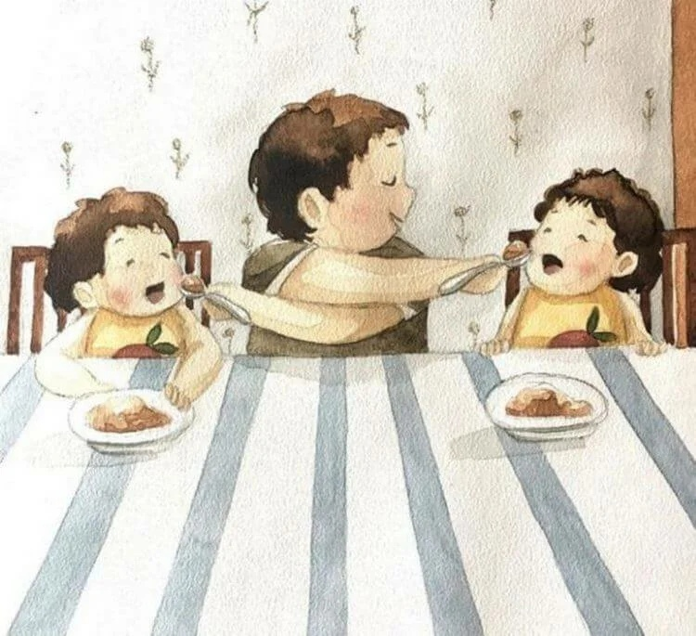
Как быть?
В первую очередь, сохранять спокойствие. «Мы имеем дело с серьезной ситуацией, но это не ситуация какого-то крайнего кошмара. – Это не чума и не черная оспа, хотя для кого-то течение болезни может быть тяжелым…
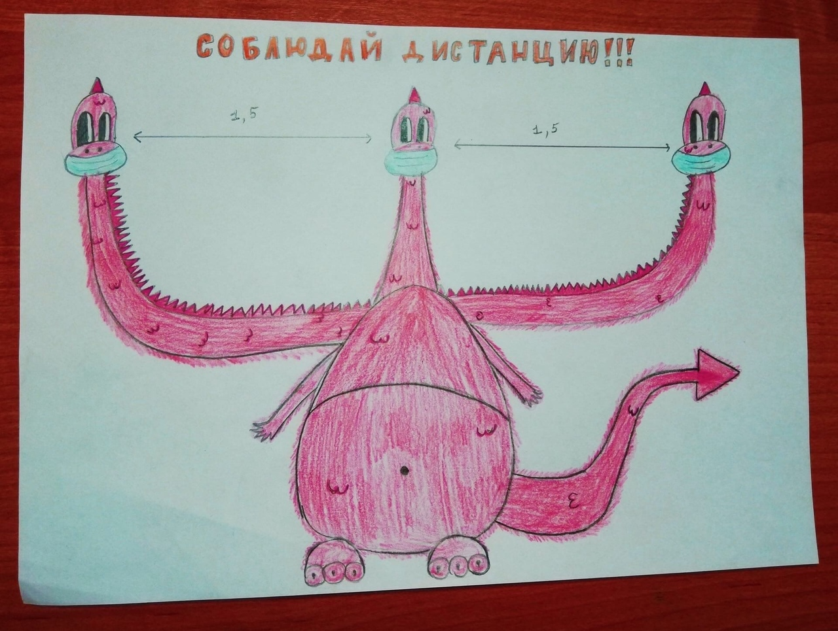
Наша задача – настроиться философски. Так или иначе, все пойдет на спад... Поддерживая друг друга, мы справимся».
Что делать родителям детей 1-3 лет?
Ваша задача – просто пережить это время. Для развлечения малыша советуем выбирать любую активность, которая сможет на время «припарковать» ребенка. Если готовите обед, выдайте ему набор кухонной утвари. Варите макароны? Предложите ребенку в качестве развлечения сухие макароны. Собрались варить борщ? Пусть малыш рядом играет с нашинкованной капустой.
Двухлетку заворожит миска с водой и губка, канистра, в которую можно засовывать мелкие предметы, или старые бытовые приборы, отданные на «растерзание» (при условии, что ребенок не тянет в рот мелкие детали). Таким образом, «обезвредите» малыша на 20-30 минут. Это все, что родители могут выиграть для себя.
Что делать родителям детей 4-7 лет?
У старших дошкольников уже развиты навыки самообслуживания и самостоятельной игры. «Вы можете вдохновлять и поддерживать», например – подкинуть идеи из своего детства, например, как делать шалаш под столом или куколок из носового платка».
Малыш наверняка будет просить, чтобы вы играли вместе. Проведите рядом с ребенком столько времени, сколько можете. Лучше сначала поиграть с малышом, а потом сесть за работу: ребенок втянется в процесс и сможет дальше развлекать себя сам.
В течение дня устраивайте как активные, так и расслабленные минутки. Можно поваляться с ребенком, подрыгать ногами, пообниматься. Все это помогает поддерживать хорошее настроение в семье.
КАРАУЛ! МОИ ДЕТИ СИДЯТ ПЕРЕД ТЕЛЕВИЗОРОМ!
Даже если ваш ребенок в три раза больше обычного смотрит мультики или сидит в интернете, это не будет иметь фатальных последствий для его развития. Если телевизор необходим, чтобы вы могли работать или что-то сделать, пусть ребенок смотрит мультики. Плохо, если это происходит в течение всего дня, поэтому устраивайте минуты активности. Важно проводить с ребенком время, привлекать его к домашним делам.
Что делать родителям школьников?
Хаос, нервотрепка и огромное количество заданий – так проходит на данный момент дистанционное обучение у большинства детей. Сейчас не стоит спрашивать с них много. «Давайте не будем требовать, чтобы дети делали абсолютно все. – Все немного отстанут…, ничего страшного, это не конец света».
Развивать фантазию, смотреть развивающие фильмы, делать по ним доклады, рисовать картинки и обсуждать увиденное, играть в настольные игры ребенку куда полезнее, чем решать кучу одинаковых примеров.

Что делать всем родителям?
Пересмотрите семейные ценности. «Впереди непростые времена, – в которые наиболее ценными членами семьи являются способные работать взрослые. Задача – сохранять их здоровье, их иммунитет, чтобы они могли позаботиться и о детях, и о пожилых родственниках».
Не переживайте, если ребенок получит больше свободного времени. Дети, у которых больше возможности играть, будут развиваться, возможно, даже лучше.
Перестройте правила. Пересмотрите распределение домашних обязанностей, чтобы снизить нагрузку, которая ложится на плечи женщин. Что-то могут сделать другие взрослые, что-то – старшие дети. Поручая ребенку задание, говорите с ним с уважением и благодарите за сделанную работу. Добавьте позитивных моментов. Это может быть любое дело, которое принесет удовольствие всей семье. Можно играть в настольные игры, устраивать чаепитие или танцевальные минутки.
Учитесь управлять эмоциями. В стрессовых ситуациях мы чаще раздражаемся. В этом случае хорошо ввести ритуалы, поддерживающие друг друга. Попробуйте в конце каждого дня обмениваться благодарностями. Например, говорить, «я говорю тебе спасибо за то, что…». Можно делиться своими достижениями за день, например «я молодец, потому что…». Или обмениваться своими мечтами и ожиданиями.
КАК СПРАВИТЬСЯ С АГРЕССИЕЙ И ПАНИКОЙ?
Если чувствуете агрессию, раздражение, желание поучать и даже стукнуть, сократите свое пребывание в пространстве. Если стоите – сядьте, если сидели – сядьте на пол. Если у вас напряжена челюсть или кисти рук – расслабьте их.
Если нахлынула тревога, паника, важно почувствовать опору. Переобуйтесь из тапочек в кеды, кроссовки, в любую устойчивую обувь. Сделайте упражнения, при которых ноги крепко стоят на полу, а вы чувствуете свой вес. Сделайте дыхательную гимнастику или измерьте себе пульс.
Если чувствуете нахлынувшее бессилие, депрессию, сядьте ровнее, расправьте плечи, выше поднимите голову и почувствуйте, как отчаяние отступает. Послушайте музыку, выйдите на балкон, посмотрите на птичек, на деревья, помойте руки или намажьте их кремом. Можно выпить чаю, съесть что-то вкусное, найти любимый запах. Подойдет все, что доставляет вам тактильное удовольствие.
Найдите плюсы. Воспринимайте изоляцию как полезную паузу в жизни. Карантин –возможность научиться использовать новые средства связи, лучше управлять собой, а также ближе узнать своего ребенка. Совместный опыт преодоления трудностей сближает. «Семья – команда в шлюпке, которая переживает шторм, которая должна пройти через стрессовую ситуацию. И если относиться к друг другу, в том числе к детям, как к партнерам по команде, то, может быть, неплохо получится».

Будьте здоровы, берегите себя и своих близких!

